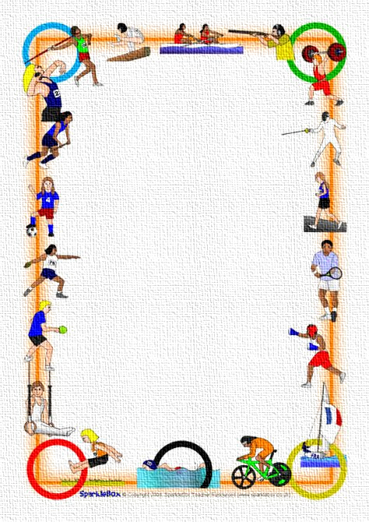

Лёвушкина спартакиада

Нам смелым, и сильным, и ловким

Со спортом всегда по пути

Ребят не страшат тренировки —

Пусть сердце стучится в груди.

Нам смелым, и сильным, и ловким

Быть надо всегда впереди.

Растить детей здоровыми - это задача каждого дошкольного учреждения. Невозможно представить себе жизнь ребенка в детском саду без шумных праздников, развлечений, соревнований, интересных игр и веселых аттракционов. Одни развивают сообразительность, другие – смекалку, третьи – воображение и творчество, но объединяет их общее дело – воспитание у ребёнка потребности в движении и эмоциональном восприятии жизни.

В сентябре 2021 года в детском саду «Лёвушка» прошла традиционная Лёвушкина спартакиада.

Цель спортивного праздника – укрепление здоровья детей, улучшение физического развития, формирование здорового образа жизни, развитие коммуникативных качеств.

Воспитатели групп и инструктор по физической культуре провели большую предварительную работу: расширили знания детей о различных видах спорта, о правилах здорового образа жизни, спортивные кричалки для создания атмосферы радости и эмоционального благополучия.

Спартакиада проходила в несколько этапов. На улице было торжественное открытие, представление команд, веселая разминка, песня с Лёвушкой. На территории детского сада в форме квест-игры команды переходили с этапа на этап, где их ждали педагоги с заданиями и выполнением различных упражнений: бег, прыжки, отжимание, гибкость, движение на выносливость и др.

Все дети и участники получили большое удовольствие и массу впечатлений. Спортивный праздник «Лёвушкина спартакиада» помог детям поднять их соревновательный дух, умение действовать в команде, преодолевать трудности.

**Мы призываем всех к здоровому образу жизни!**